**Rješavanje linearnih jednadžbi s jednom nepoznanicom – 3.dio**

Pogledaj YouTube video (gledaj od 10.10 min do 11.40 min): [drži ctrl na tipkovnici i klikni ovdje!](https://youtu.be/Qdsow1WtiQk?t=609)

**Primjer 7.**

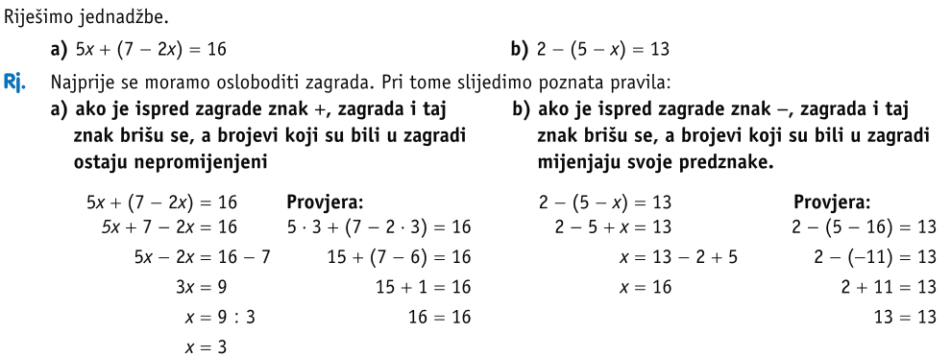

**Primjer 8.** Riješimo jednadžbu: 2*x* + (–4*x* + 5) = –2 – (+6*x* – 3).

**Rješenje:**





2*x* **+** (**–**4*x* **+** 5) = –2 **–** (**+**6*x* **–** 3)

2*x* – 4*x* + 5 = –2 – 6x + 3

–2*x* + 5 = –6*x* + 1

–2*x* + 6*x* = 1 – 5

4*x* = –4 / : 4

***x* =** –**1**

**VAŽNO!**

**Ako je ispred zagrade +, izostavljamo zagrade, a predznaci unutar zagrade ostaju isti.**

**Ako je ispred zagrade –, izostavljamo zagrade, a predznaci se unutar zagrade mijenjaju.**

**VAŽNO!**

**Domaća zadaća:**

Iz knjige, sa 85. i 89. stranice, riješi zadatke 9.)abc i 21.)abc.